Pozdravljeni!
Sem Manca Leskovec, študentka 3.letnika Pedagoške fakultete v Ljubljani, kjer študiram biologijo in gospodinjstvo.
Trenutno opravljam prakso pod mentorstvom vaše učiteljice, gospe Petre Ušaj.
Ta teden sem za vas pripravila učni list. O boleznih in okvarah ledvic si preberite v učbeniku na strani 67 in nato rešite učni list.
Več informacij lahko poiščete tudi na spletu.
Rešen učni list mi do konca tedna pošljite na e-naslov manca.leskovec@gmail.com ali petra.usaj@os-sturje.si.
Pišite mi tudi, če boste potrebovali dodatno pomoč in če imate še kakšno vprašanje.
Uspešno reševanje! 😊

BOLEZNI IN OKVARE IZLOČAL
- VNETJE SEČIL
Vnetje sečil povzročajo bakterije, ki lahko iz prebavil skozi sečnico zaidejo v mehur.
Znaki vnetja mehurja so pogosto in pekoče odvajanje majhnih količin urina, ki je navadno moteno obarvan in neprijetnega vonja.
Pri vnetju ledvic pa so značilne bolečine v ledvenem predelu, povišana telesna temperatura in lahko tudi slabost ter bruhanje.

- Razišči, zakaj so vnetja sečil pogostejša pri ženskah in kako jih zdravimo.
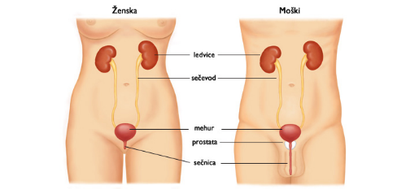
__________________________________________________
___________________________________
___________________________________
___________________________________
___________________________________

- DIALIZA
Prejšnji teden si se naučil, da je v primeru odpovedi ledvic, potrebna umetna dializa.
S tem postopkom bolnikom prečistijo krvno plazmo tako, da kri prečrpajo skozi napravo s posebno membrano, ki odstrani odpadne snovi.
V zgibanki, ki jo najdeš na tem spletnem naslovu (CTRL + klik), poišči odgovore na naslednja vprašanja.

- Kolikokrat tedensko bolniki potrebujejo dializo?
_________________________________________________________
- Koliko časa traja dializa?
_________________________________________________________
Oglej si tudi kratek video o ledvicah in dializi.
- LEDVIČNI KAMNI
S pomočjo učbenika odgovori na naslednji vprašanji.

- Zakaj pride do nastanka ledvičnih kamnov?
______________________________________________________________
- Kako ledvične kamne odstranimo, če so drobni in kako, če so večji?
______________________________________________________________
LEDVIČNI
KAMNI
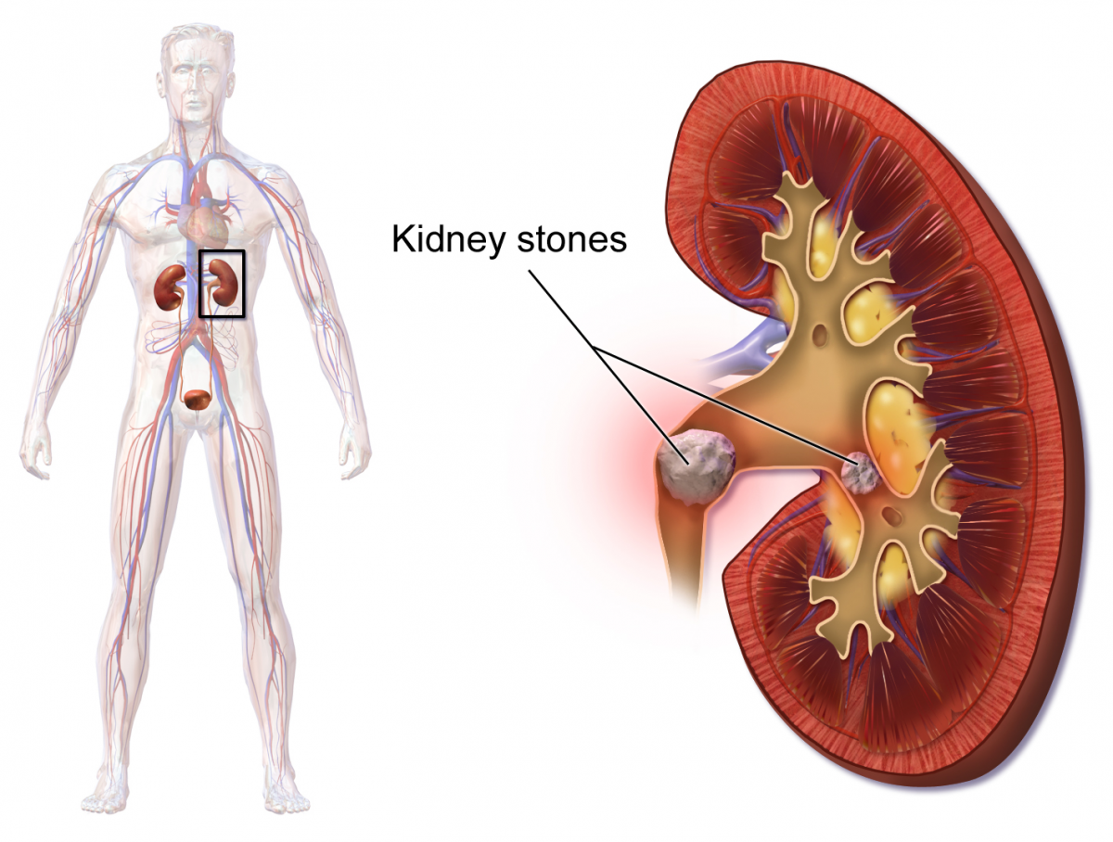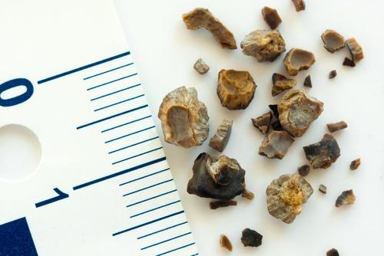
- URINSKI TESTI
Na zdravniških pregledih velikokrat poleg krvi damo tudi urin, ki ga pošljejo na laboratorijsko preiskavo.
S preiskavo urina lahko ugotovijo:
- nepravilnosti v delovanju ledvic;
- sladkorno bolezen (v urinu sladkornega bolnika je sladkor);
- bakterijsko vnetje (veliko število bakterij v urinu);
- nosečnost (v urinu nosečnice je prisoten hormon, ki ga izloča zarodek);
- uporabo nedovoljenih snovi – drog in dopinga.
Z izrazom doping označujem uporabo nedovoljenih snovi v športu, ki izboljšajo psihične in fizične sposobnosti posameznika in s tem na nepošten način pripomorejo k doseganju boljših rezultatov.

- DODATNO - praktične naloge

- Spodaj so v preglednici prikazani rezultati urinskih testov treh oseb in pa normalne vrednosti snovi, ki jih najdemo v urinu. Na podlagi rezultatov odgovori na vprašanja pod preglednico.
 | NORMALNE VREDNOSTI | VZOREC 1 | VZOREC 2 | VZOREC 3
proteini | 0-30 mg/dan | 60 | 50 | 80
glukoza | 0-1,3 mmol/L | 0,2 | 10 | 0,3
prisotnost bakterij | 0-10⁵ CFU/ml | 2 ∙ 10² | 5 ∙ 10² | 4 ∙ 10⁵

- Kateri vzorec je vzorec zdravega človeka? Vzorec ___________.

- Kaj je narobe z osebo, ki ima v urinu preveč bakterij?
_________________________________________________________

- Kateri vzorec pripada sladkornemu bolniku? Po čem si ga prepoznal?
Vzorec _____. Prepoznal/a sem po ____________________________.

- SKRB ZA ZDRAVJE
Sedaj, ko veš, kako pomembno vlogo opravljajo ledvice v našem telesu in kakšne težave nastanejo ob boleznih in okvarah, se verjetno zavedaš, da je ohranjanje zdravja ledvic zelo pomembno.

- Na spletu poišči par nasvetov za ohranjanje ledvic v dobrem stanju in jih zapiši.

- Za pravilno delovanje ledvic je potrebno zaužiti tudi dovolj tekočine – vsaj 1,5 litra. Razišči kako lahko po barvi urina veš, če si zaužil dovolj tekočine?

